CONTROLES DE ILUMINACIÓN

Se instalará una gestión inteligente del alumbrado en los anfiteatros en cuestión, garantizando el apagado total de las fuentes cuando estén desocupadas. El sistema garantizará la modularidad del funcionamiento en función de la actividad realizada, conferencia, proyección, etc., mediante escenarios de iluminación controlados localmente por mandos de tipo "pulsador" y deberá ser escalable para permitir su posible ampliación a nuevas instalaciones. El principio se basará en un BUS DALI direccionadle. La puesta en marcha y las modificaciones se llevarán a cabo a través de una aplicación específica para teléfonos inteligentes en comunicación BLE (Bluetooth) con el sistema. Será responsabilidad del contratista o del servicio de puesta en marcha del fabricante.

A través de los componentes conectados al BUS, esta solución proporcionará las siguientes funciones:

- Gestión de la ocupación por detección de presencia
- Variación de la iluminación, umbral de iluminación constante
- Iluminación principal del anfiteatro segmentada en al menos 2 grupos: 1º día / 2º día
- Gestión de la iluminación del profesorado
- Gestión de la iluminación de la mesa o de la pantalla
- Por panel de control no accesible al público:
Gestión de la anulación de los diferentes circuitos de iluminación (encendido/apagado/regulación
Gestión de escenarios de iluminación (Conferencia, Proyección...)
- Reencendidos en caso de incendio

El sistema seleccionado será el DALILINK de la marca BEG LUXOMAT o técnicamente equivalente, compuesto por los siguientes equipos

- Alimentación del BUS DALI tipo PS-DALILINK-USB-REG-210mA
230V AC / 16V DC DALI BUS / 210mA / 300m BUS máx.
Hasta 45 luminarias DALI y 10 dispositivos de control (multa sensor / interfaz pulsador, etc.)
Máx. 8 zonas de control por suministro / 16 grupos / 16 escenas
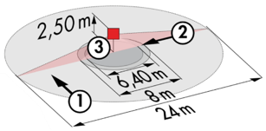
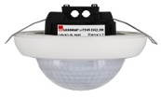
- Multa sensor DALI tipo PD4N-DALILINK-FT
Alimentación y comunicación a través de DALI BUS 16V DC
Zona de detección h=2,50m: Ø 24 m oblicuo, Ø 8 m frontal, Ø 6,40 m actividad del asiento
Clase de protección IP20/Clase 2/CE

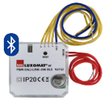
- Interfaz DALI Pulsador tipo PBM-DALILINK-4W-BLE
Alimentación y comunicación a través de DALI BUS 16V DC
Comunicación Bluetooth para la parametrización
Se pueden interconectar 4 entradas binarias de forma independiente
Se puede combinar con los pulsadores de todos los fabricantes
Versión sin Bluetooth: PBM-DALILINK-4W

